Instituto Politécnico Nacional

Escuela Superior de Cómputo

Selected Topics in Cryptography

Reporte Práctica 02:
“Group operations on elliptic curves”

Alumno:
Sigala Morales Said | 2022630413

Grupo: 7CM4

Maestro: Sandra Diaz Santiago

Fecha de realización: 10 de marzo de 2025
Fecha de entrega: 12 de marzo de 2025

Programming exercises
Design a function that as input receives a, b and p, i.e. the parameters given for an elliptic curve y2 =x3+ax+b mod p, and a points P E(ab). The output must be P = (x y1) = (x y mod p1)
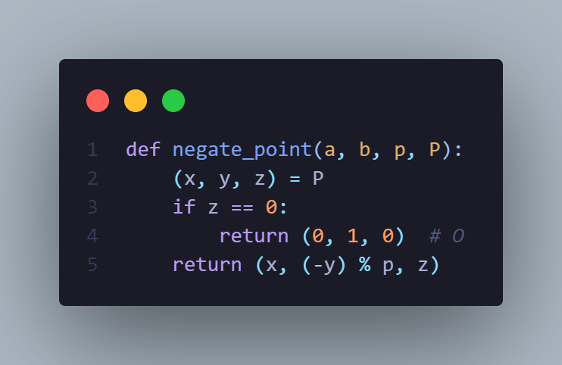

Descripción de la función:
Primero corrobora que el valor de z no sea el punto al infinito porque se ser así se devolvería el punto al infinito, después de la verificación en la que se determina que no es el punto al infinito lo único que se hace es reflejar el valor de ‘y’, como se refleja a un valor negativo lo único que queda es calcular el modulo de dicho número.

Design and implement a function that as input receives a, b and p, i.e. the parameters given for an elliptic curve y2 = x3 +ax+b mod p, and two points PQ E(ab) . Your function must calculate the result of point addition P + Q.
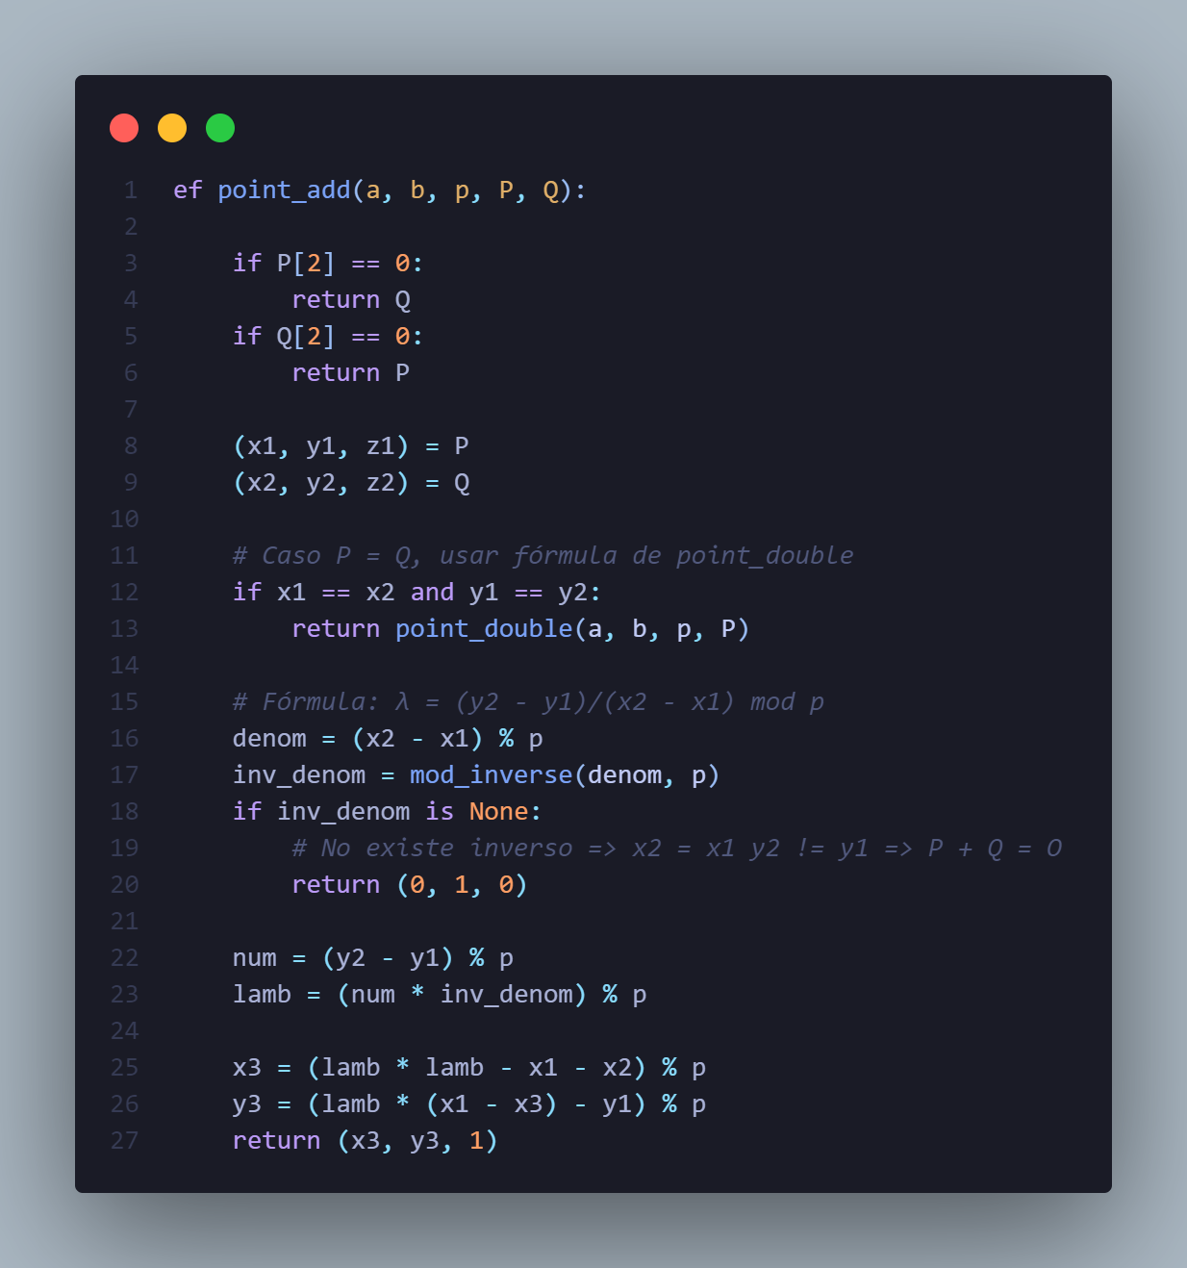

Descripción de la función:
Primero corrobora que alguno de los puntos no sea el punto al infinito, de ser así devuelve el otro punto debido a que el punto al infinito es el neutro aditivo, posteriormente descompone el punto P en sus coordenadas en este caso como se nos pide se hace en 3 coordenadas y de igual forma lo hace con Q. El siguiente paso el calcular la pendiente, como son puntos distintos se sigue la formula proporcionada en clase, se puede observar que al calcular el inverso se llama a otra función, eso es porque como también se necesita calcular para el doblado de puntos se declara una externa.
Posteriormente únicamente aplica las formulas dadas y se devuelve el valor de la suma.
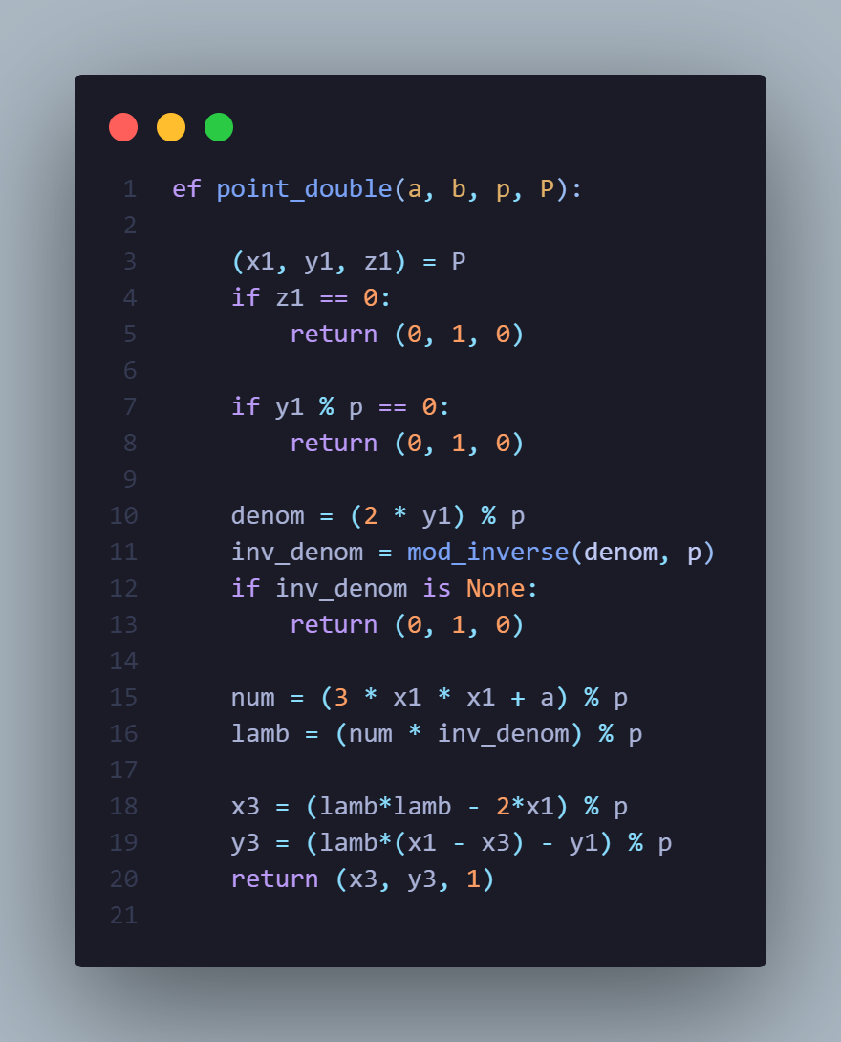
Design a function that as input receives a, b and p, i.e. the parameters given for an elliptic curve y2 = x3 +ax+b mod p, and a point P E(ab). The output must be 2P = P +P

Descripción de la función:
Primero verifica que el valor de z no sea 0 porque de ser así estaríamos sumando el punto al infinito consigo mismo, por lo que de ser así se devuelve el punto al infinito, posteriormente se hace otra verificación y es que si ‘y’ es 0 el inverso del punto es el mismo, lo cual haría que la pendiente sea vertical y es como si dividiéramos entre 0, por eso se devuelve el punto al infinito.

Después de todas las comprobaciones, se descompone el punto P en sus coordenadas en este caso como se nos pide se hace en 3. El siguiente paso el calcular la pendiente, como son puntos iguales se sigue la formula proporcionada en clase, se puede observar que al calcular el inverso se llama a otra función, eso es porque como también se necesita calcular para la suma de puntos se declara una externa.
Posteriormente únicamente aplica la fórmula dadas y se devuelve el valor de la suma.
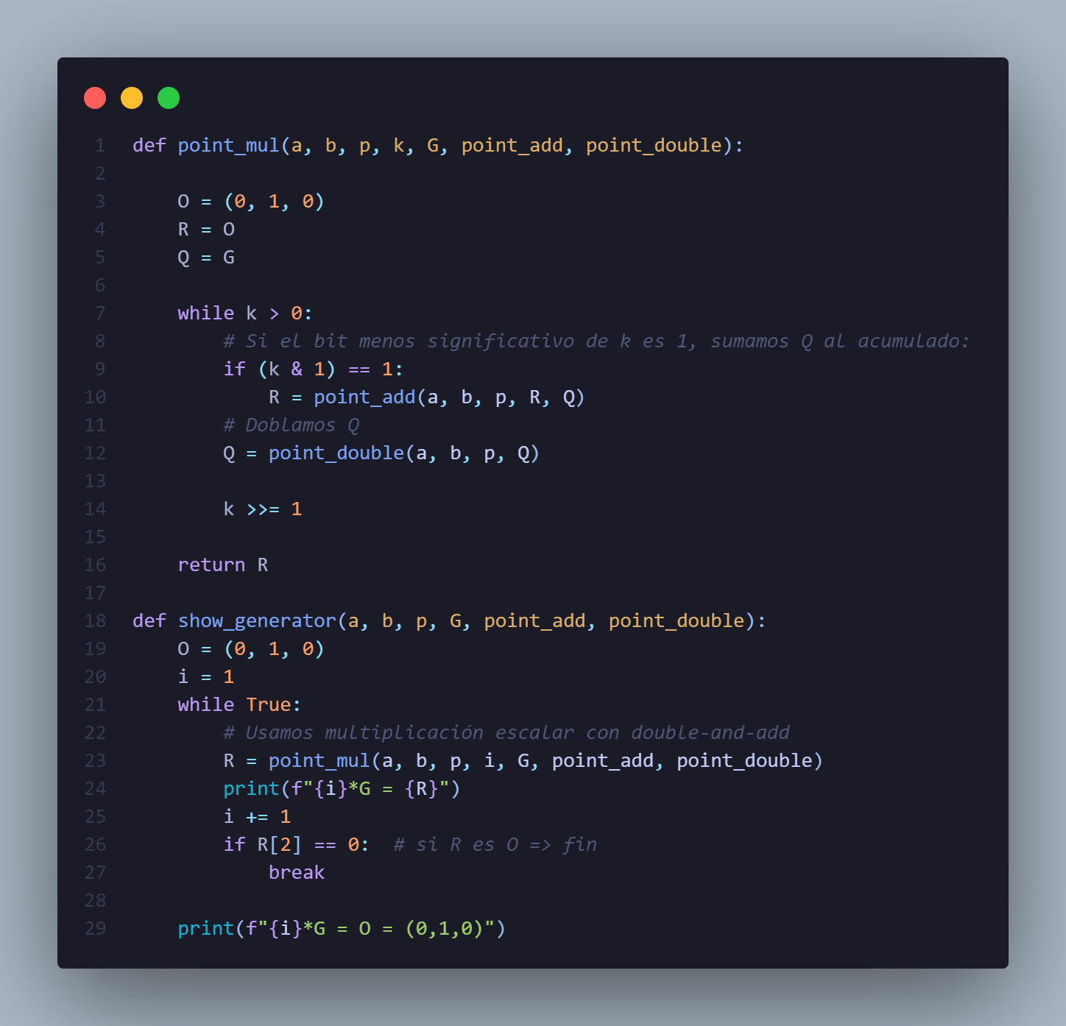
Design a function that as input receives a, b and p, i.e. the parameters given for an elliptic curve y2 = x3 +ax+b mod p, and a point P E(ab). The output must be 2P = P +P
Descripción de la función:
Se define una función llamada ‘show_generator’ que se declaran 2 valores, el punto al infinito y el iterador que me va decir el escalar por el cual voy a multiplicar le punto G. Para la multiplicación de G por el escalar hago uso de otra función llamada ‘point_mul’ que se basa en el algoritmo de doble-add que primero se le definen a eso el valor de G y el de R que empezara con el valor del punto al infinito, posteriormente el escalar se descompone el su binario y se recorre del bit menos significativo hacia el mas significativo, si el valor del bit es 1 este suma el valor que almacene G a R, si resulta ser 0 se dobla el valor que almacena G, se esta forma se logra optimizar el proceso logrando una complejidad de $O(n log{n})$ a diferencia del $O(n)$ que implicaría hacerlo de la forma tradicional.

Prueba de ejecución del programa
1)
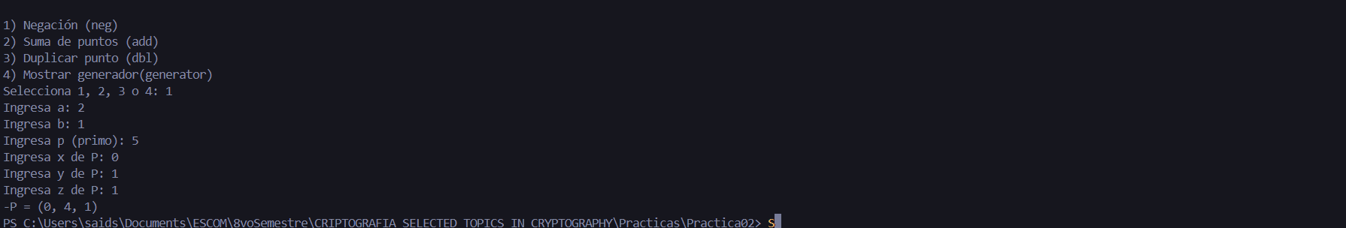

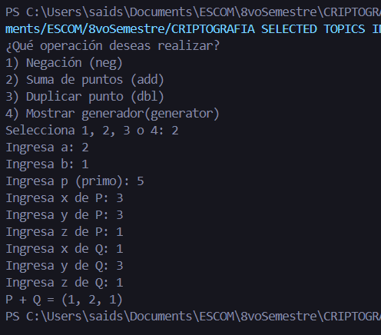
2)

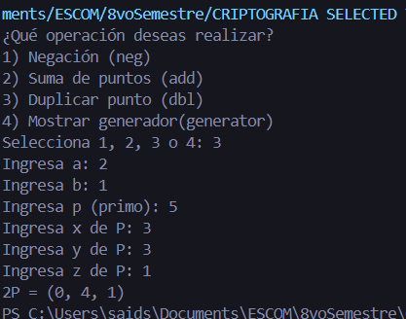
3)

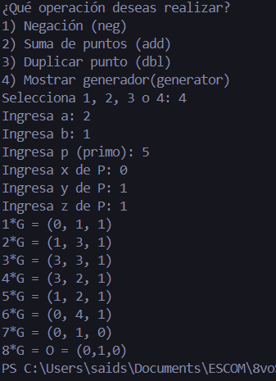
4)

